Posso criar um App de outra forma!
Eliton Rodrigues de Oliveira
Matrícula:202404292193

POLO FSP – RO
Curso - Desenvolvimento Full Stack

Disciplina – DESENVOLVIMENTO DE APLICATIVOS MÓVEIS COM FLUTTER
Turma – 2025.3
Repositório GitHub: https://github.com/Elitonr65/Explore_Mundo_

Objetivo da Prática
O objetivo desta prática foi desenvolver um aplicativo móvel completo utilizando o framework Flutter, aplicando os conceitos de desenvolvimento multiplataforma, design responsivo, gerenciamento de estados e integração com bibliotecas externas.
O projeto consistiu na criação de uma aplicação chamada Explore Mundo – Agência de Viagens, cujo propósito foi simular o funcionamento de uma agência digital de turismo.
Além de explorar a interface gráfica, a prática também enfatizou boas práticas de organização de código, versionamento no GitHub e criação de um aplicativo funcional, esteticamente agradável e de fácil navegação.

Desenvolvimento da Prática
Durante o desenvolvimento, foi estruturado um aplicativo Flutter contendo quatro seções principais, acessadas por meio de uma barra de abas (TabBar), cada uma com uma função distinta:
- Destinos: apresenta uma galeria interativa de lugares turísticos com imagens, descrições e botões de ação. Foi implementado o uso de PageView.builder com animações suaves e filtro de busca para explorar diferentes destinos.
- Pacotes: exibe cards dinâmicos com informações de pacotes de viagem, preços e opções de reserva simulada. Cada card foi personalizado com gradientes de cor e ícones temáticos.
- Contato: contém um formulário funcional com campos de texto e botão de envio, além de informações de e-mail, telefone e endereço da agência.
- Sobre: apresenta informações institucionais sobre a fundação da agência Viagens Flutter, destacando os fundadores Eliton Rodrigues além da missão e valores da empresa.
O projeto também incluiu animações leves, gradientes de fundo dinâmicos, e uso do pacote url_launcher para interações reais com o sistema, como chamadas telefônicas e abertura de rotas no Google Maps.

Prints e Descrição da Implementação
Tela Inicial (Destinos)
Apresenta o carrossel de destinos turísticos com imagens grandes, descrições e botões de ação (ligar, rota e compartilhar). Demonstra o uso do PageView.builder e animações de transição suave entre destinos.
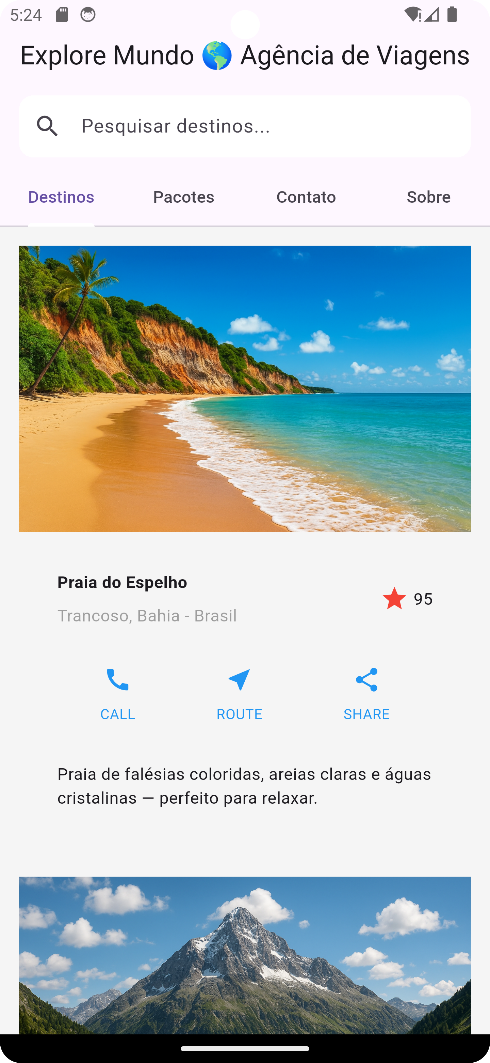

Tela de Pacotes de Viagem
Mostra os cards coloridos e interativos, contendo o nome do pacote, descrição, preço e botão de reserva. Cada card utiliza gradientes e sombras para destacar visualmente as informações.
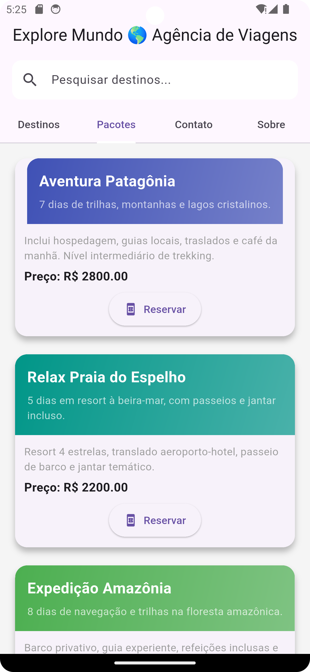

Análise Crítica
A implementação da Agência de Viagens Explore Mundo foi uma experiência significativa para consolidar os conhecimentos adquiridos em Flutter.
O projeto demonstrou a versatilidade do framework na criação de interfaces fluidas e responsivas, além de mostrar como animações e transições bem planejadas podem enriquecer a experiência do usuário.
Durante o desenvolvimento, as principais dificuldades envolveram:
- O ajuste das animações e dos controladores (AnimationController, PageController, TabController);
- O gerenciamento do estado da página de destinos;
- O carregamento dinâmico de conteúdo, garantindo boa performance mesmo com imagens grandes.
Esses desafios foram superados por meio de estudos de documentação e testes práticos.
O uso do GitHub foi essencial para o versionamento, organização do código e acompanhamento das melhorias do projeto ao longo do tempo.
O resultado final é um aplicativo funcional, atrativo e didático, que representa fielmente uma aplicação moderna de turismo, integrando tecnologia, design e usabilidade.

Conclusão
A Missão Prática cumpriu com êxito todos os objetivos propostos, permitindo aplicar os principais conceitos de desenvolvimento mobile com Flutter.
O projeto Explore Mundo – Agência de Viagens demonstra a capacidade de criar um aplicativo realista, completo e visualmente agradável, preparado para futuras expansões, como integração com APIs reais de turismo.
Além do aprendizado técnico, a experiência reforçou a importância do planejamento, versionamento e documentação, competências essenciais na formação de um desenvolvedor full stack profissional.

